様式第１号（第７条関係）
年 月 日
伊万里市長 様
申請者 団体名
住所 伊万里市
代表者 印
電話番号
伊万里市貸出公用車使用許可申請書兼誓約書
伊万里市公用車の貸出しに関する規則第７条第１項に基づき、下記のとおり申請及び誓約します。
記
使用日時 | 年 月 日 午 前・後 時 分から  年 月 日 午 前・後 時 分まで
希望車種
使用の目的
(具体的に)
行き先
運転者 | 氏名 |  |  | 電話番号
運転者 | 住所
乗車人数 | 人 |  | 同乗者氏名  (すべて記入)
設備の有無 | 有(具体的に) |  |  |  |  |  | 無
使用に関する誓約書 | 伊万里市公用車の貸出しに関する規則に基づき、次の事項を確認の上、借り受けます。  1 使用期間中は、道路交通法を遵守します。  2 万一事故等で使用車両を損傷し、又は第三者に損害を与えた場合は、修理に要する費用等は、伊万里市が加入している自動車保険で補てんされない部分においては、すべて申請者又は運転者(以下「使用者」という。)の負担とします。  3 事故における運転者及び搭乗者のけが等については、自己責任で対応します。  4 貸出公用車に積載した荷物等の損害、破損、事故等については、すべて使用者の負担とします。  5 その他事故等に際し、伊万里市に一切の迷惑及び損害をかけません。  ＜参考＞ 伊万里市が加入している任意保険(損害賠償責任額)
使用に関する誓約書 |  |  | 保険金額 |  |  |  |  | 免責金額
使用に関する誓約書 | 車両 |  | 1事故につき 車両取得価格の20％ |  |  |  |  | 1万円未満
使用に関する誓約書 | 対人 |  | 1人につき 無制限 |  |  |  |  | 1万円未満
使用に関する誓約書 | 対物 |  | 1事故につき 無制限 |  |  |  |  | 1万円未満
使用に関する誓約書 | 搭乗者 |  | なし
※ 添付書類 運転者の免許証の写し
様式第２号（第９条関係）
第 号
年 月 日
様
伊万里市長 印
伊万里市貸出公用車使用許可書
年 月 日付けで申請のあった公用車の貸出しについては、下記のとおり許可します。
記
使用日時 |  | 年 月 日 午 前・後 時 分から  年 月 日 午 前・後 時 分まで
許可車両 |  | 車種
 |  | 登録番号
使用の目的
行き先
運転者 |  | 氏名 |  |  |  |  |  | 住所
乗車人数 |  | 人 | 同乗者氏名
設備 |  | 許可する |  |  |  |  |  |  |  | 許可しない
伊万里市公用車の貸出しに関する規則第９条に基づき、次の条件で貸し付けます。
1 貸出公用車の使用前に、車両の安全点検を行った上で運転してください。
2 許可内容に変更又は許可を取り消すときは、速やかに申し出てください。
3 災害等により、貸出公用車を公用又は公共用に供する必要が生じたときは、許可を取り消すことがあります。
4 運行上その他の事情で貸出公用車に支障が生じたときは、許可の日時等を変更し、又は許可を取り消すことがあります。
使用に関する誓約書の内容 | 1 使用期間中は、道路交通法を遵守します。  2 万一事故等で使用車両を損傷し、又は第三者に損害を与えた場合は、修理に要する費用等は、伊万里市が加入している自動車保険で補てんされない部分においては、すべて代表者又は運転者(以下「使用者」という。)の負担とします。  3 事故における運転者及び搭乗者のけが等については、自己責任で対応します。  4 貸出公用車に積載した荷物等の損害、破損、事故については、すべて使用者の負担とします。  5 その他、事故等に際し、伊万里市に一切の迷惑及び損害をかけません。  ＜参考＞ 伊万里市が加入している任意保険(損害賠償責任額)
使用に関する誓約書の内容 |  |  |  |  | 保険金額 |  |  |  |  |  | 免責金額
使用に関する誓約書の内容 | 車両 |  |  |  | 1事故につき 取得価格の20％ |  |  |  |  |  | 1万円未満
使用に関する誓約書の内容 | 対人 |  |  |  | 1人につき 無制限 |  |  |  |  |  | 1万円未満
使用に関する誓約書の内容 | 対物 |  |  |  | 1事故につき 無制限 |  |  |  |  |  | 1万円未満
使用に関する誓約書の内容 | 搭乗者 |  |  |  | なし
様式第３号（第１４条関係）
年 月 日
伊万里市長 様
団体名
住所
代表者 印
電話番号

伊万里市貸出公用車事故届出書
伊万里市公用車の貸出しに関する規則第１４条第１項の規定により、（人身・物損）事故を起こしましたので下記のとおり届け出ます。
記
使用車両 | 車名
使用車両 | 登録番号
事故発生日時場所 | 日時 | 年 月 日 午(前・後) 時 分
事故発生日時場所 | 場所
事故現場見取図
事故発生状況及び傷害等の状況 |  | 運転者 氏名 印
過失割合に対する意見 |  | 当方 ％ | 相手方 ％
相手方連絡先 |  | 住所  氏名  電話番号  自動車登録番号  車名・型式・年式
備考

様式第４号（第１４条関係）
年 月 日
伊万里市 様
団体名
住所
代表者 印
電話番号

伊万里市貸出公用車損傷等届出書
伊万里市公用車の貸出しに関する規則第１４条第３項の規定により、（損傷・亡失）しましたので下記のとおり届け出ます。
記
使用車両 | 車名
使用車両 | 登録番号
損傷又は亡失の日時場所 | 日時 年 月 日 時 分
損傷又は亡失の日時場所 | 場所
損傷又は亡失の状況 | ※ 損傷又は亡失した所に○を付けてください。  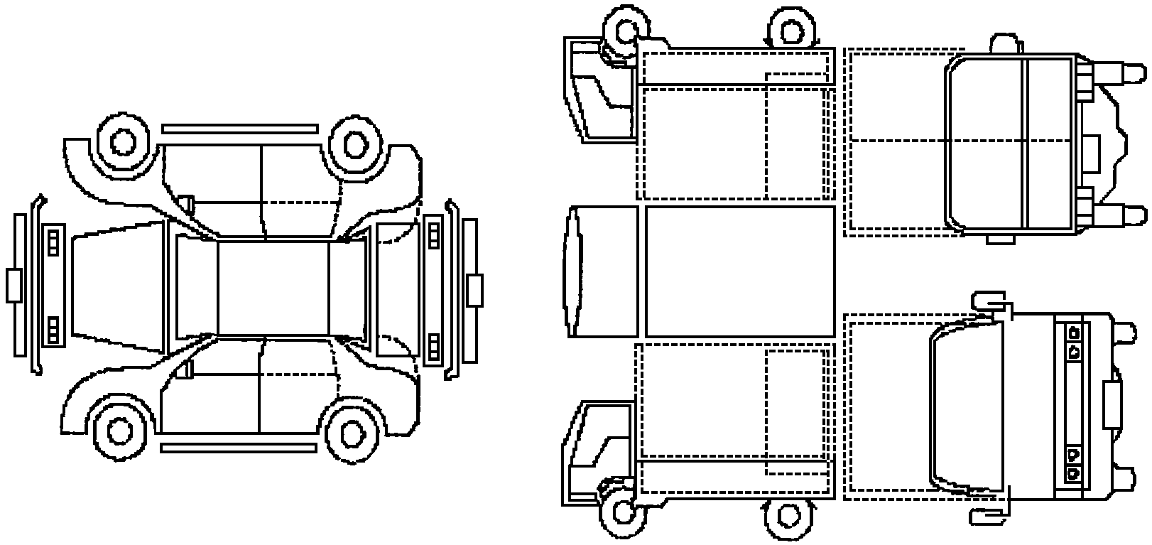  ※ 具体的にご記入ください。  運転者 氏名 印
補償方法
備考

貸出し指定公用車
所属部課名 | 車両ナンバー | 種 別
財政課 | 佐賀４１い５６５８ | 軽トラック
生活環境課 | 佐賀４００さ７１６２ | トラック

